DIPLOM

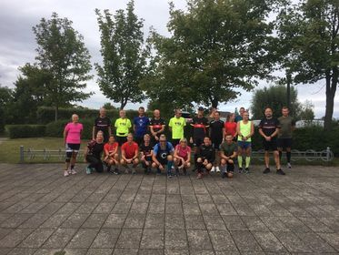

#37 Fødselsdagsløb - torsdag den 27. august 2020

For gennemførelse af ½ marathon

I tiden:

Kerteminde Cannonball - 1/1 og ½ marathon
www.kerteminde-cannonball.dk

